Compte rendu tp 5

1)j’ai crée une base donner avec les paramètre demander dans la consigne.
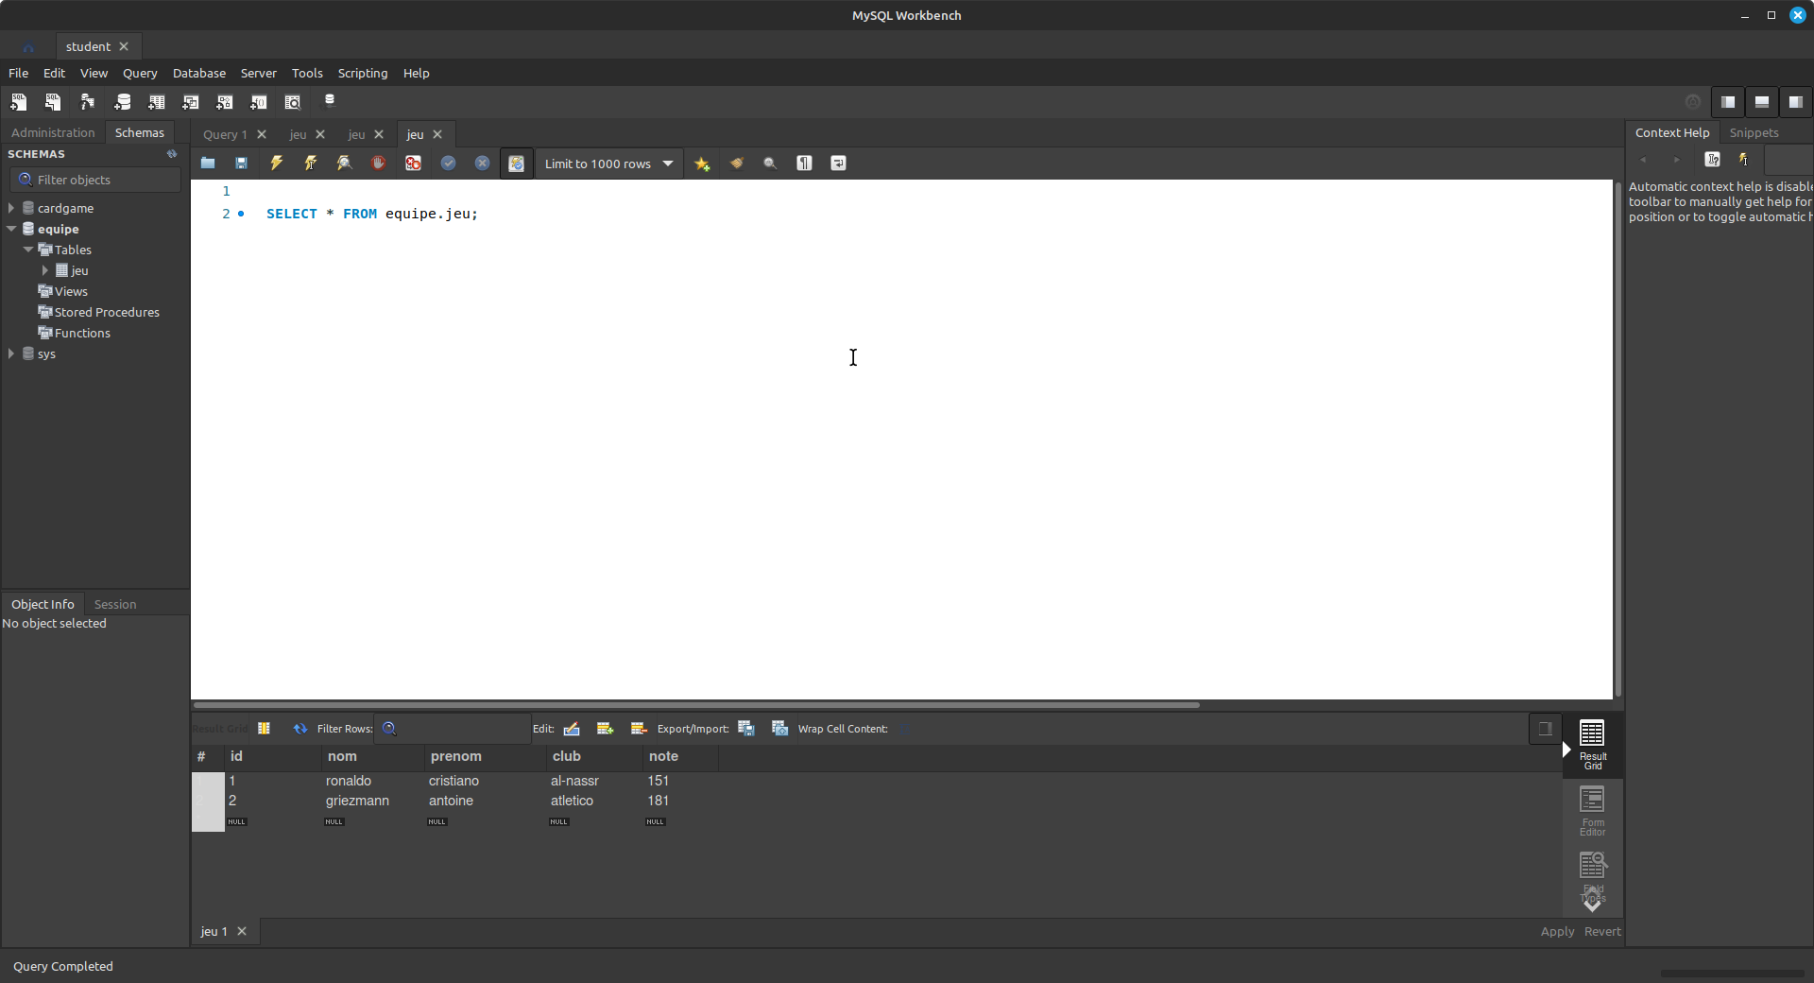

Diagramme de la bdd :
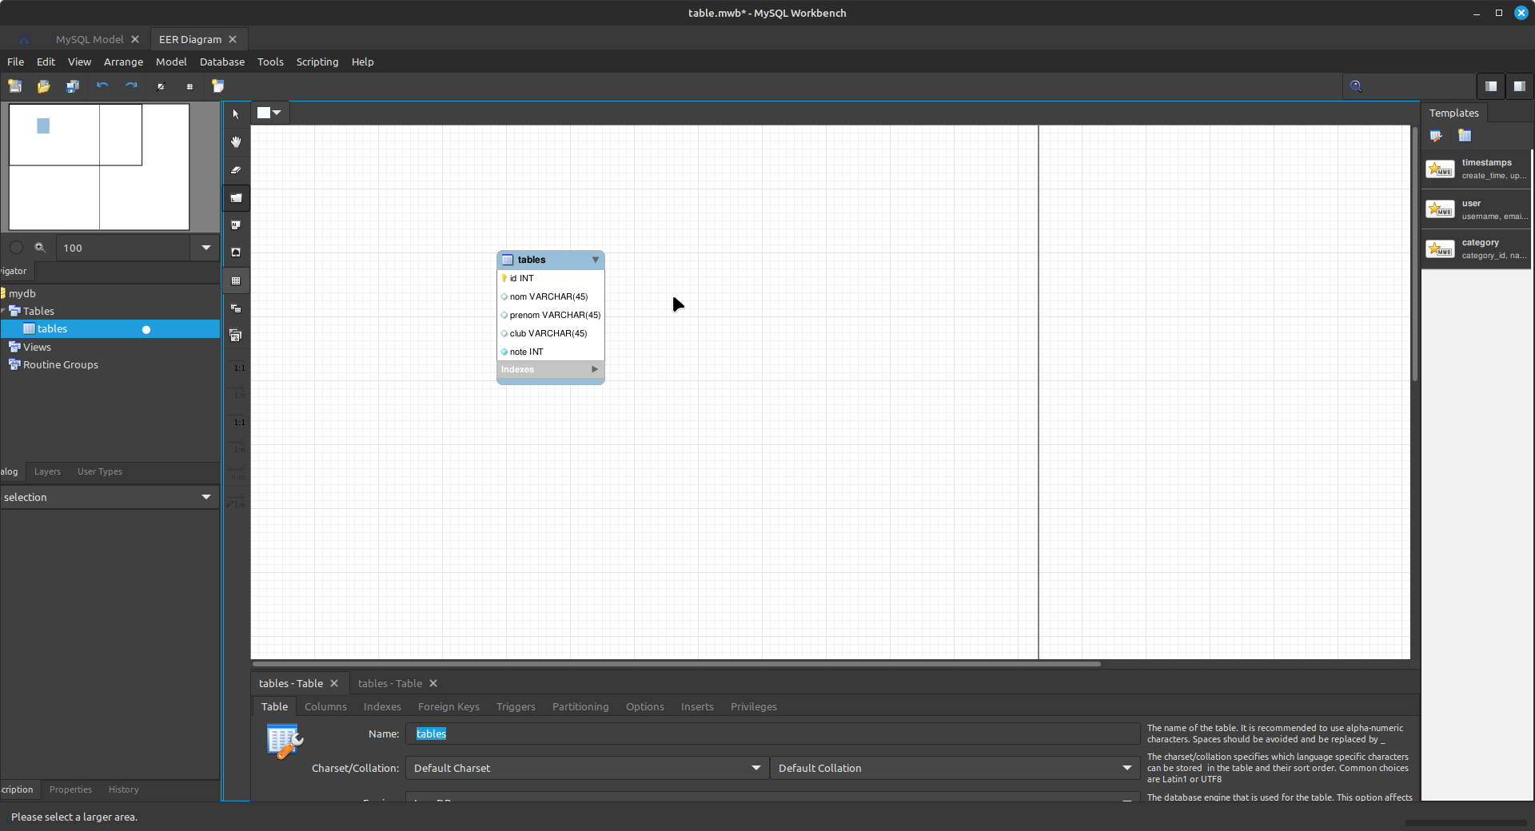

classe .h :
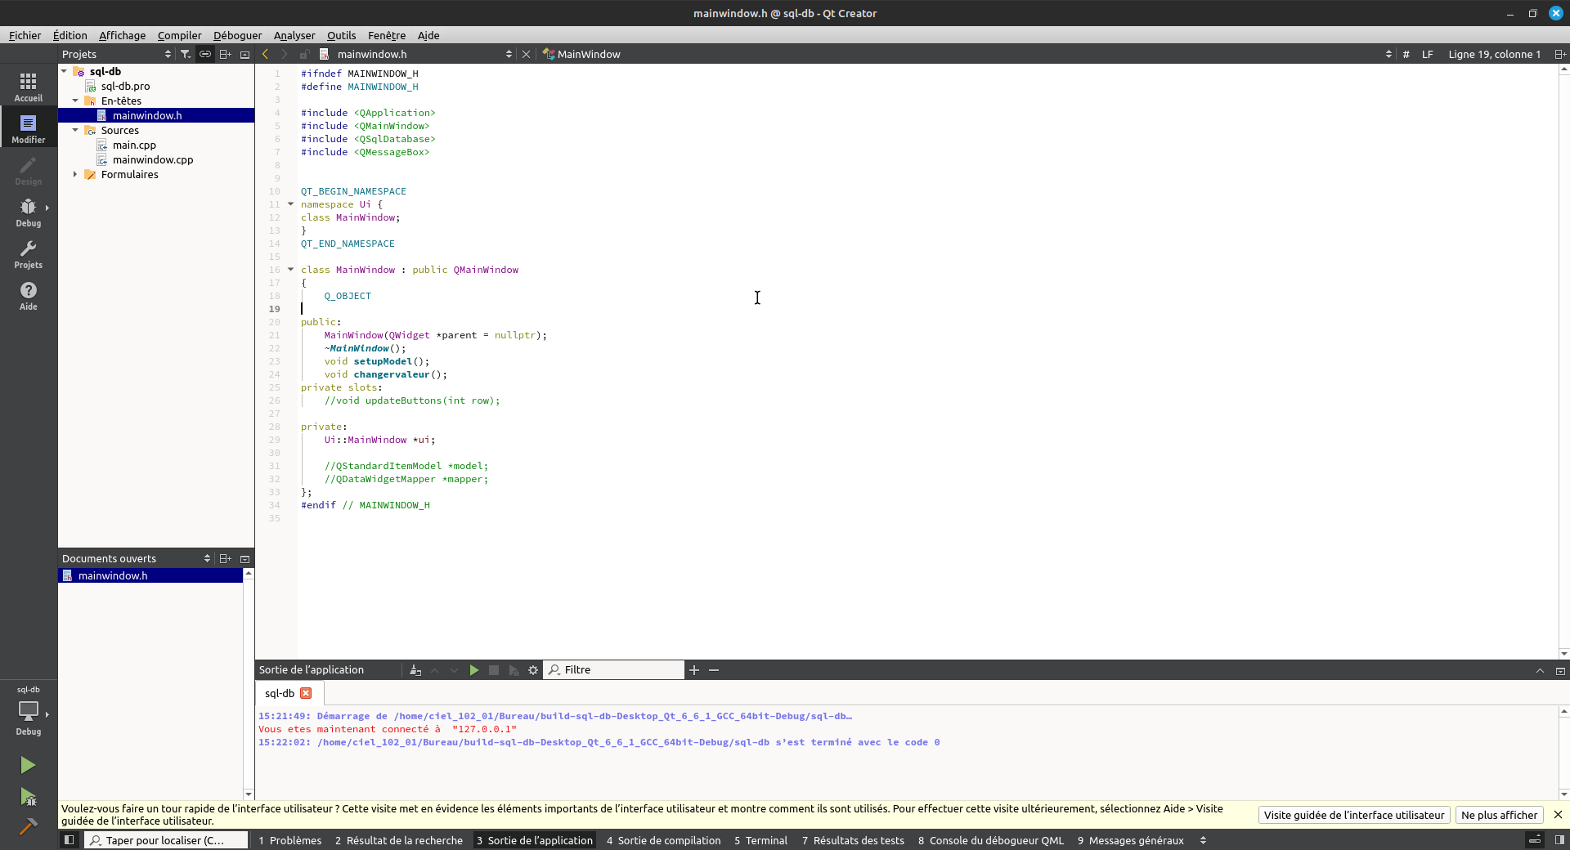

fenêtre cpp :
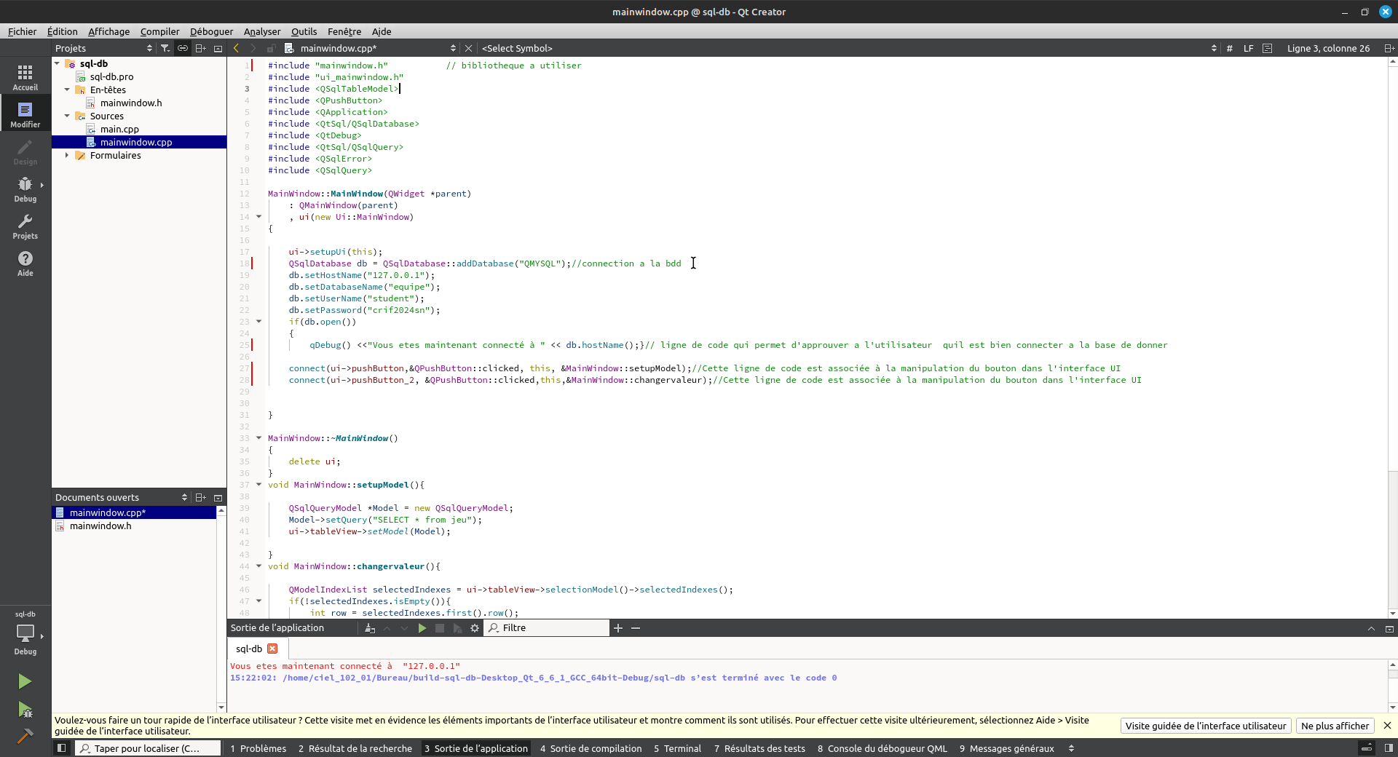
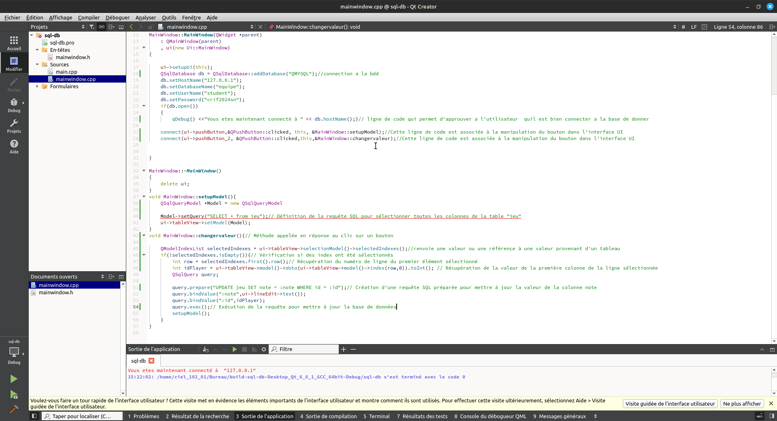

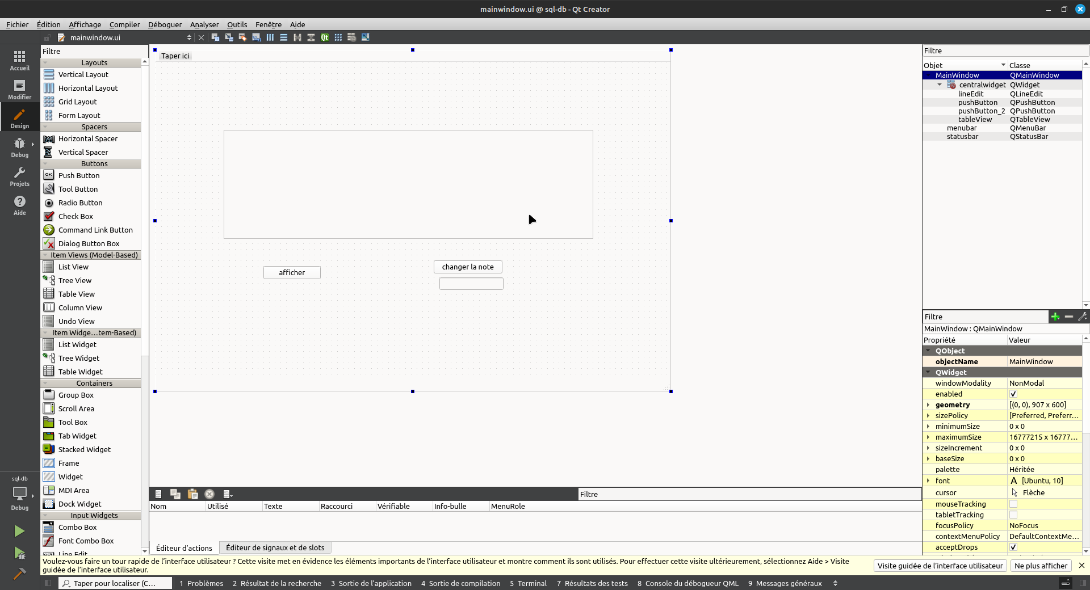
pour pouvoir effectuer toutes ligne de code ci-dessus j’ai du préalablement allez sur le fichier «.ui» afin de pouvoir reliez les objet de l’interface au ligne de code .

L’exécution du programme :
le terminal affiche la ligne suivante cela signifie que le programme c’est bien connecter a la bdd
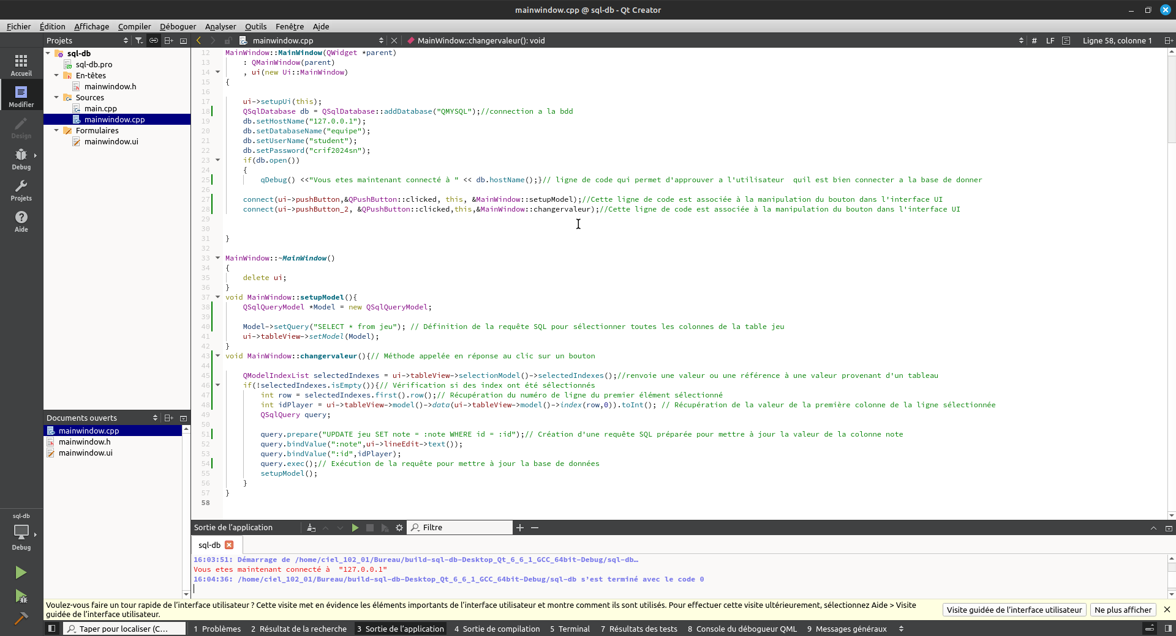

le programme affiche l’interface suivante :
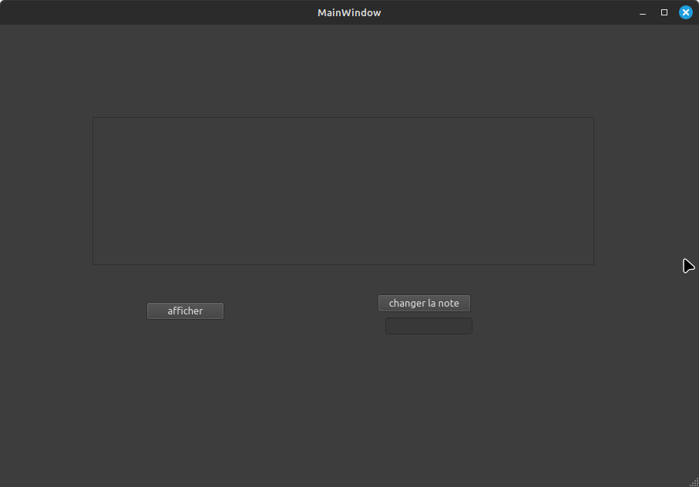
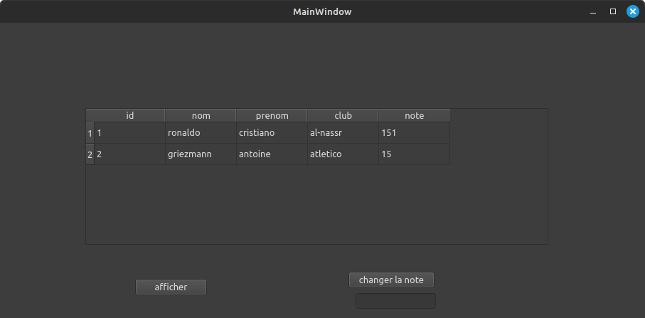
après avoir appuyer sur bouton afficher :
si nous voulons changer la note d’un joueur il suffit de sélectionner la case « note » que nous voulons modifier puis entrez le numéro sur le petit rectangle « changer la note » écrire un numéro et appuyer sur le bouton
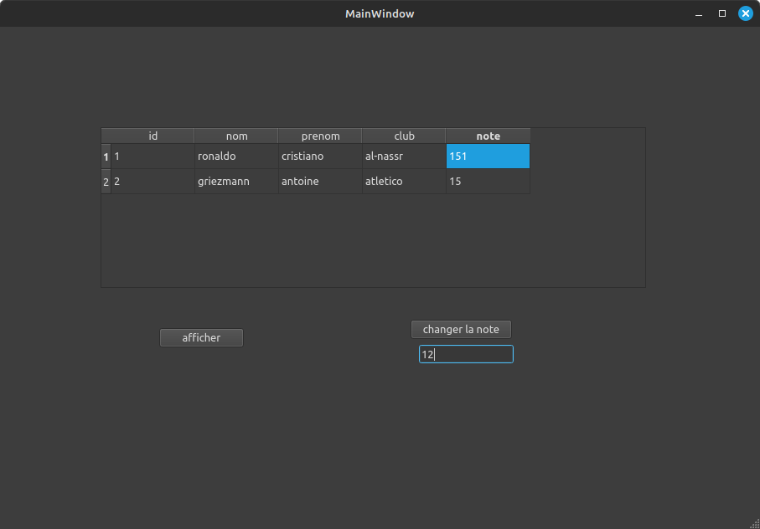
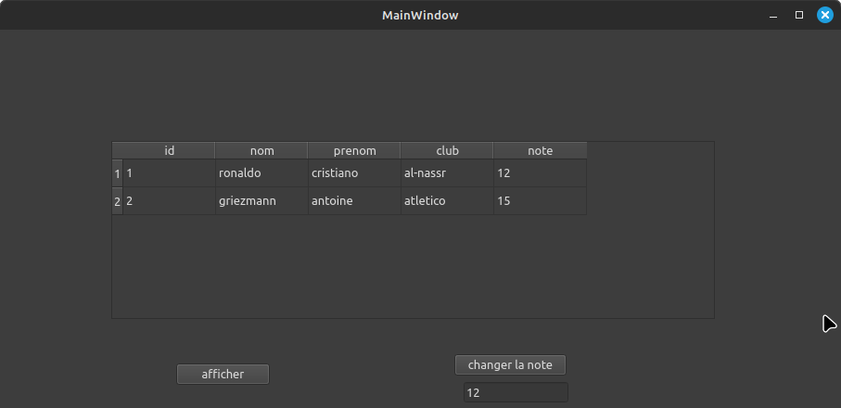

pour windows :
.pro
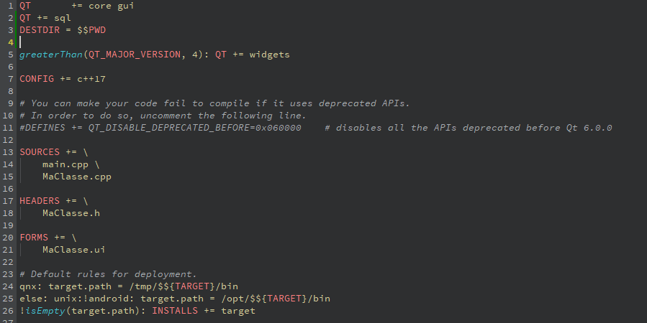
.h :
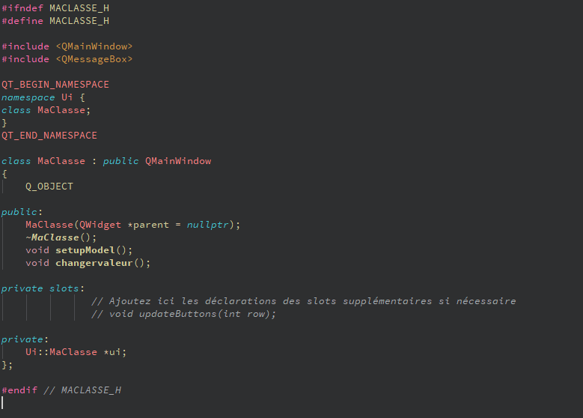

.cpp :
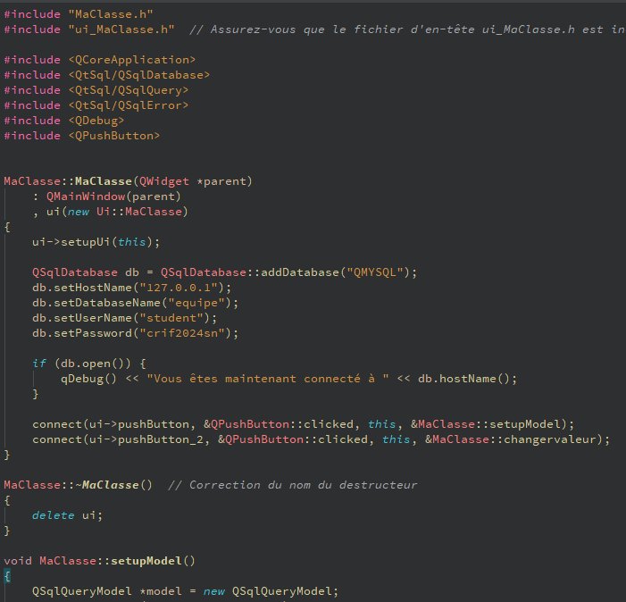
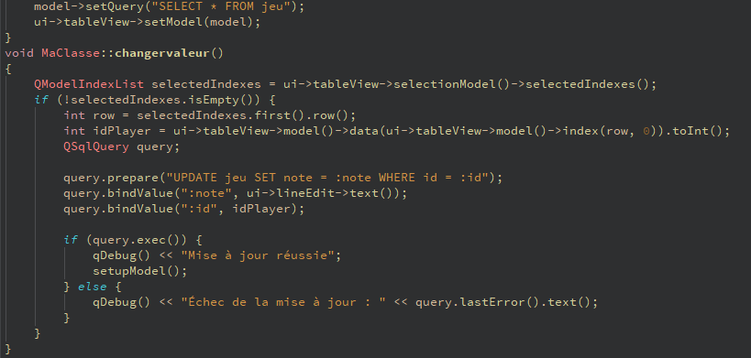

main.cpp :
